**BÀI TẬP BUỔI 6 (CHƯƠNG 1)**

**Học phần: Phát triển ứng dụng trên thiết bị di động_TN216**

**Sinh viên thực hiện: Võ Đức Huy – B1909921**

1. **Tạo ứng dụng DangKyDichVuInternet với LinearLayout**

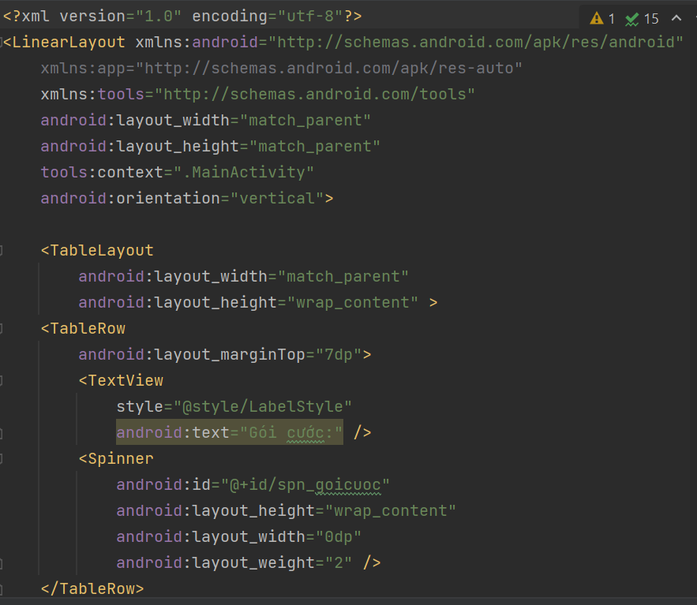

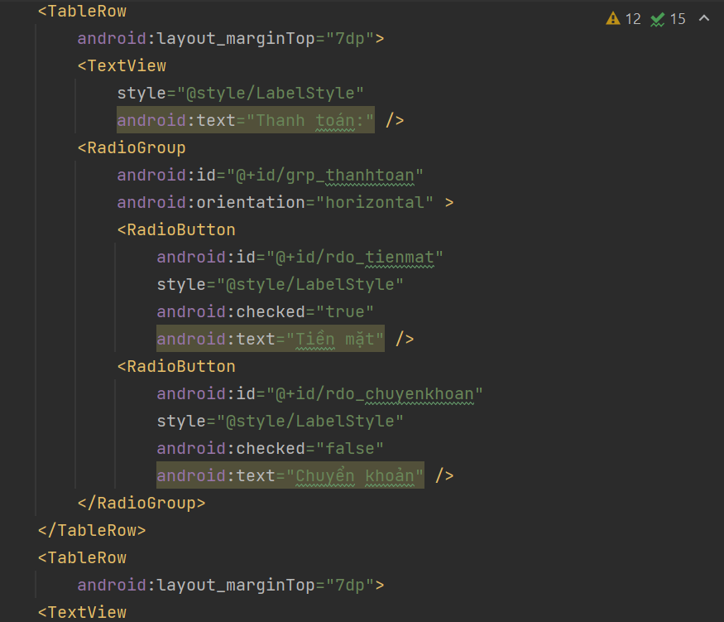

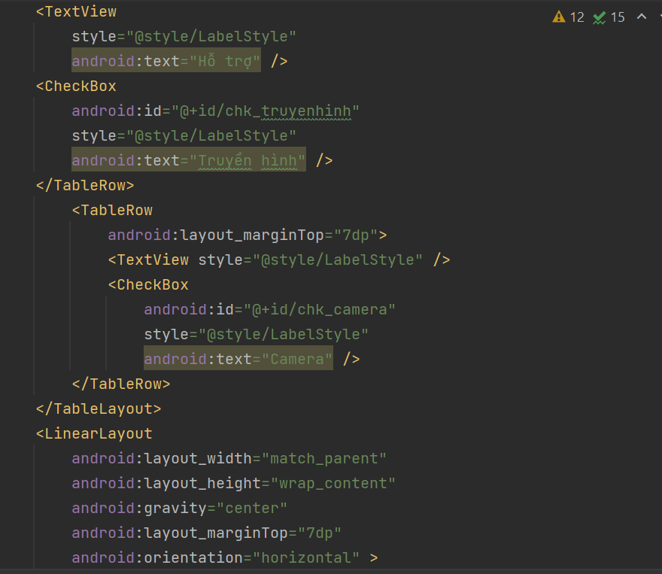

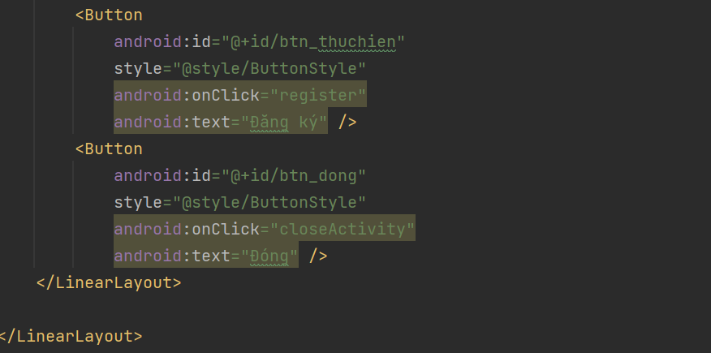

Hình . Code giao diện ứng dụng DangKyDichVuInternet

1. **Config lại icon tương thích trong tập tin manifest**

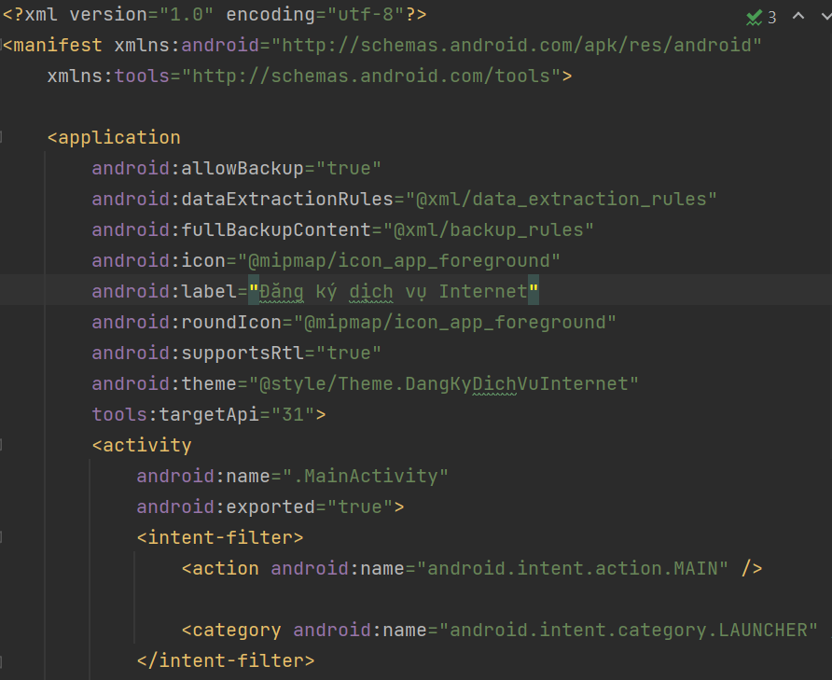

Hình . Config icon tương thích

1. **Code Java thực thi chương trình**

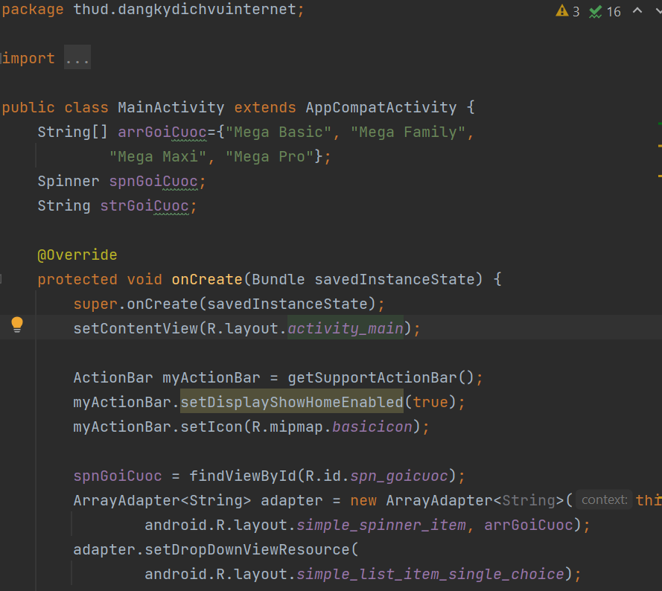

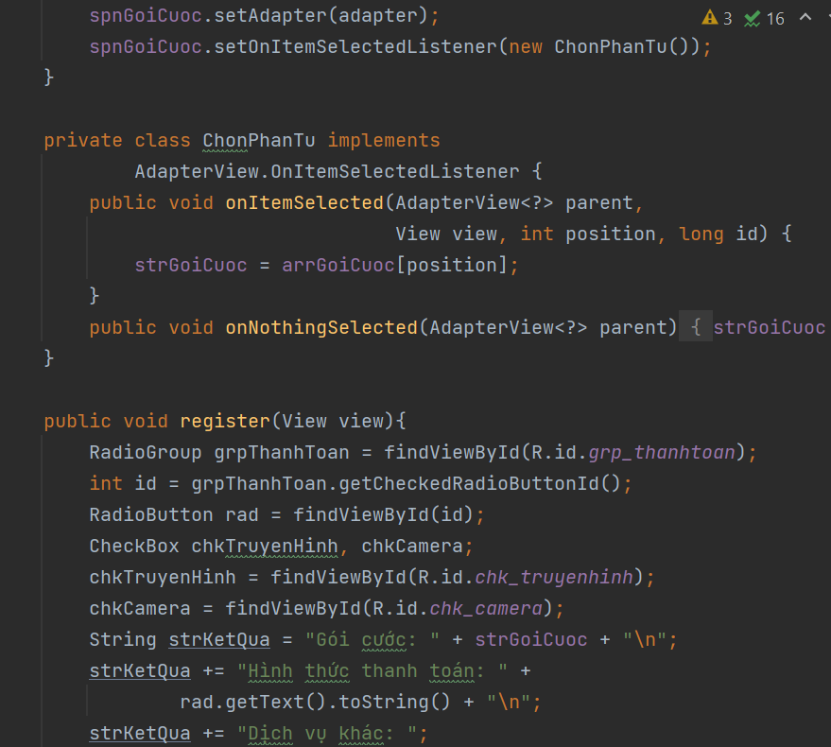

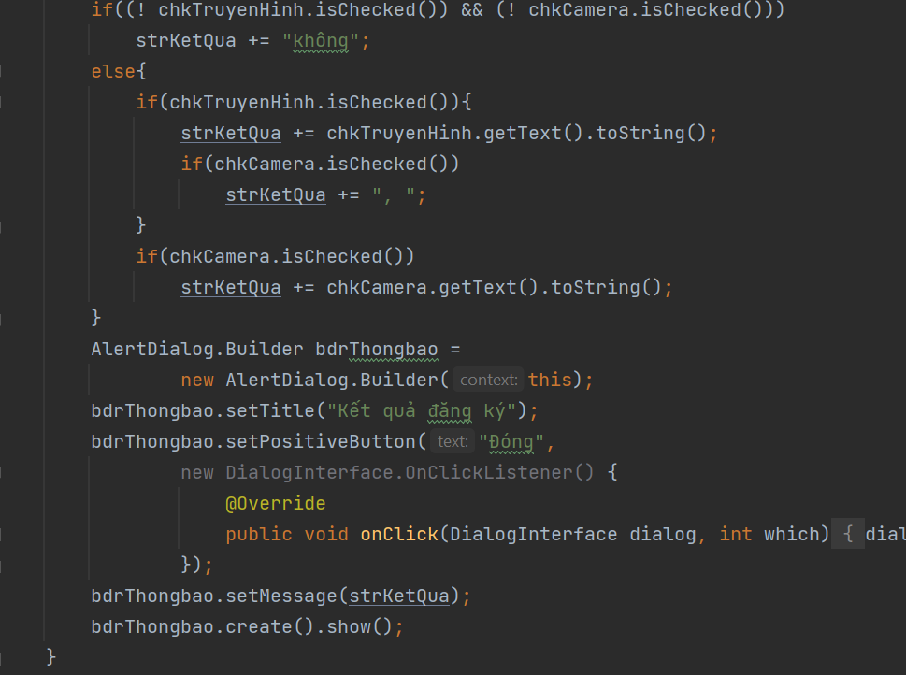

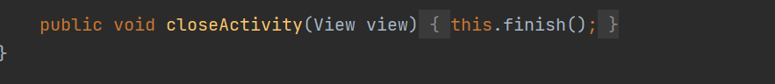

Hình . Code Java thực thi chương trình DangKyDichVuInternet

1. **Kết quả thực thi chương trình**

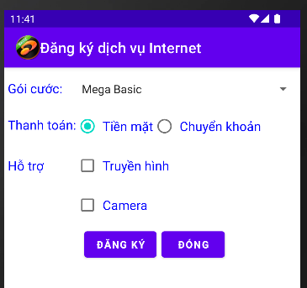

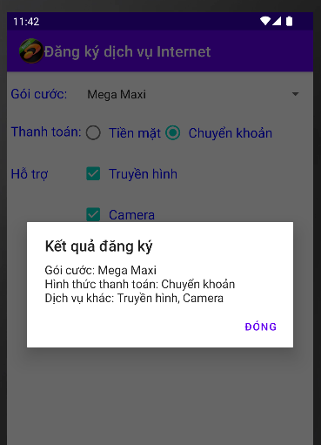

Hình . Kết quả thực thi chương trình

1. **Tạo mới ứng dụng ChonMuaTivi với TableLayout**

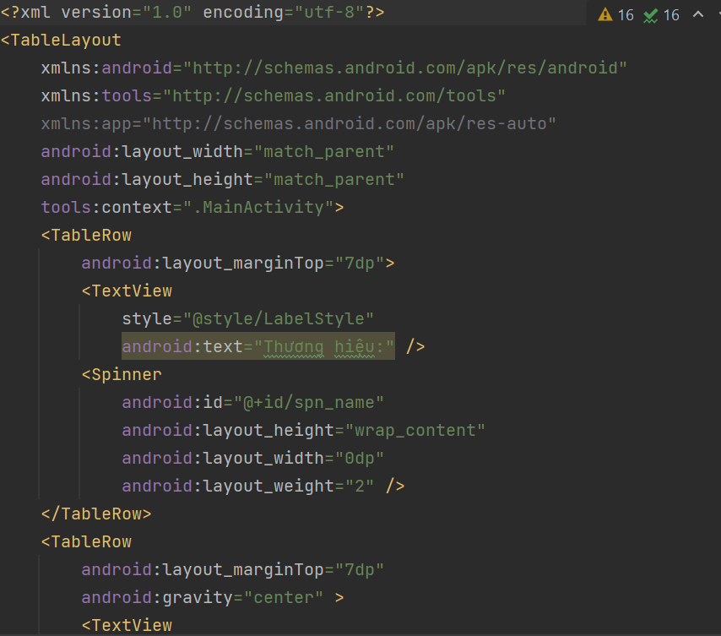

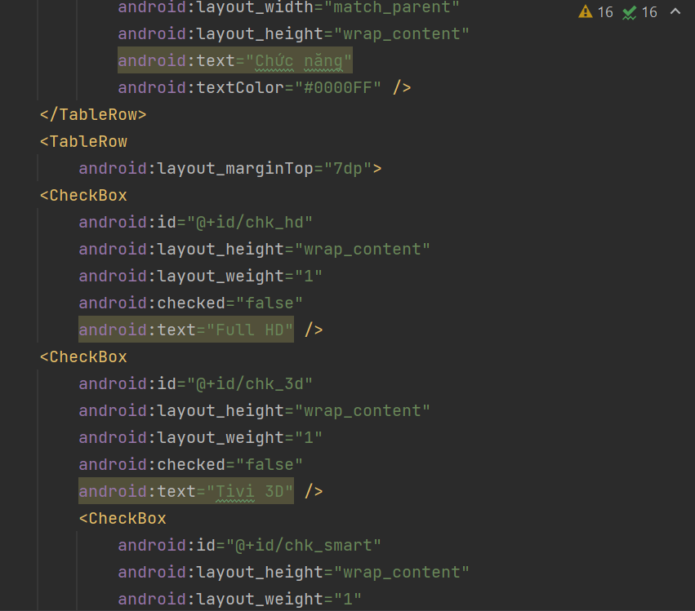

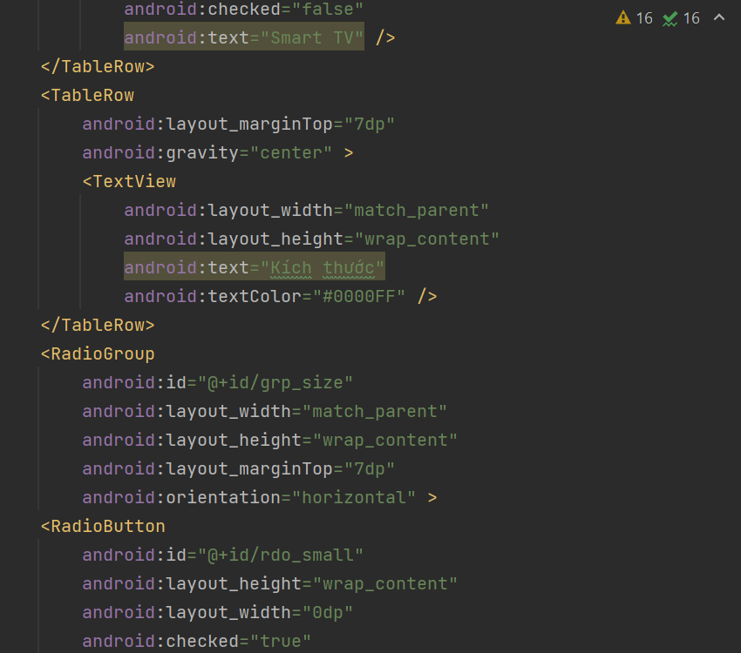

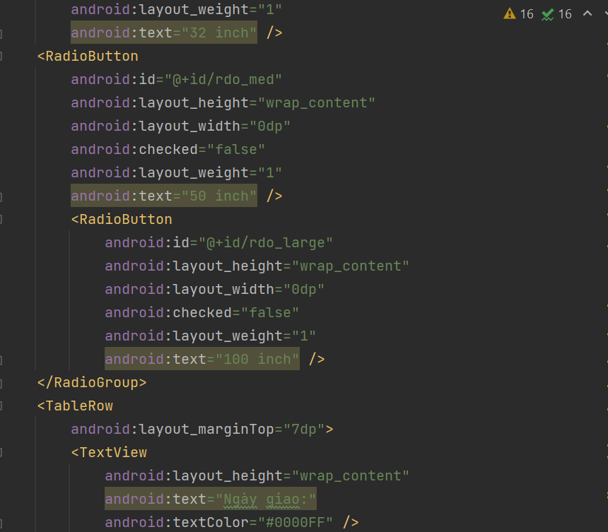

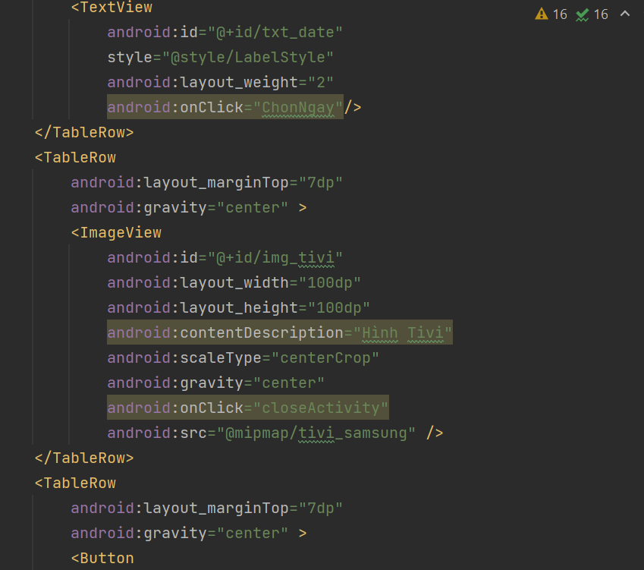

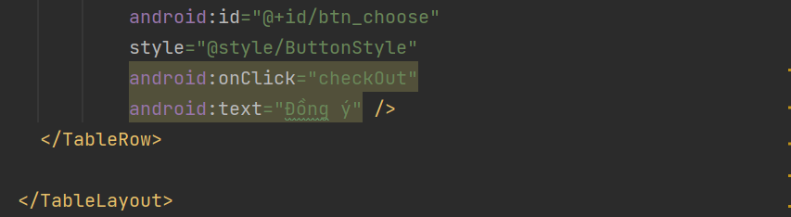

Hình . Code giao diện ứng dụng ChonMuaTivi

1. **Config lại icon tương thích trong tập tin manifest**

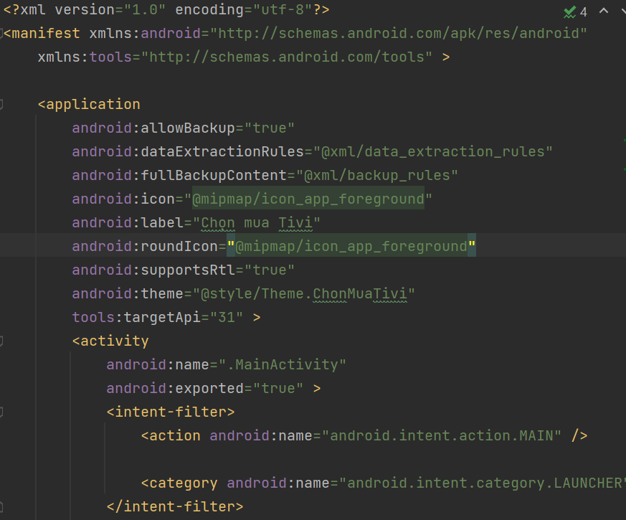

Hình . Config lại tập tin manifest

1. **Code Java thực thi chương trình**

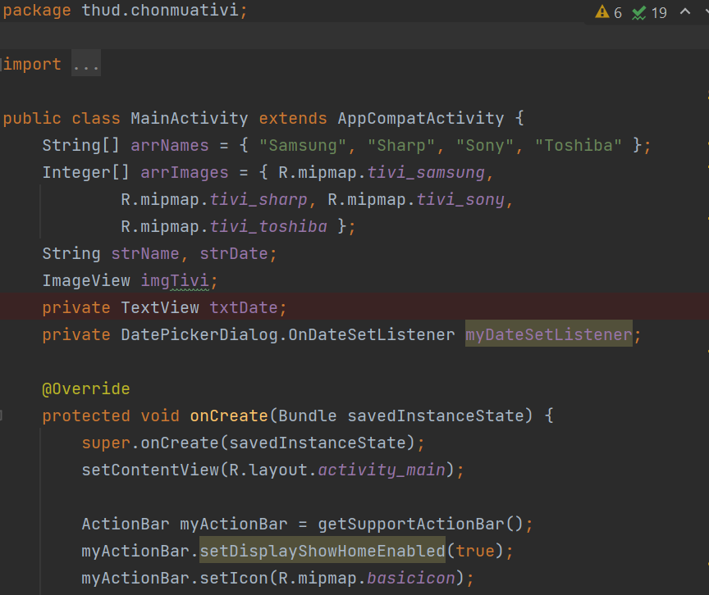

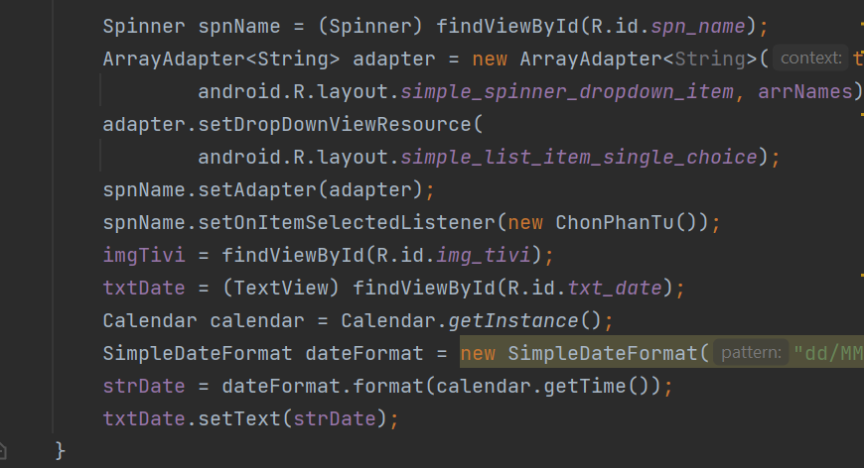

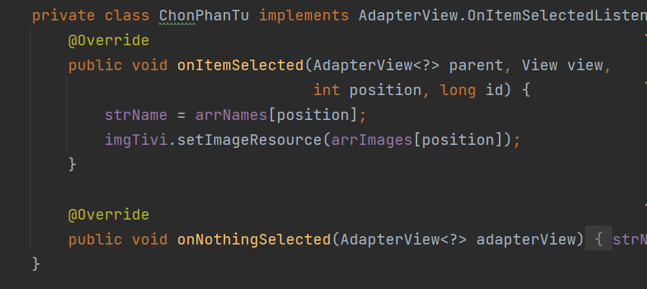

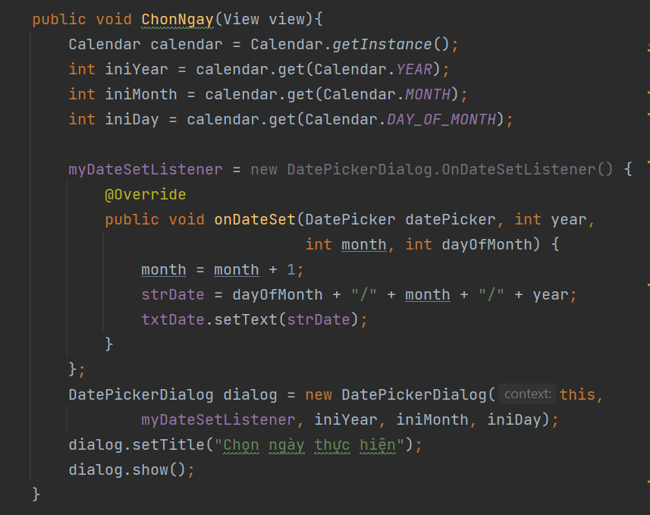

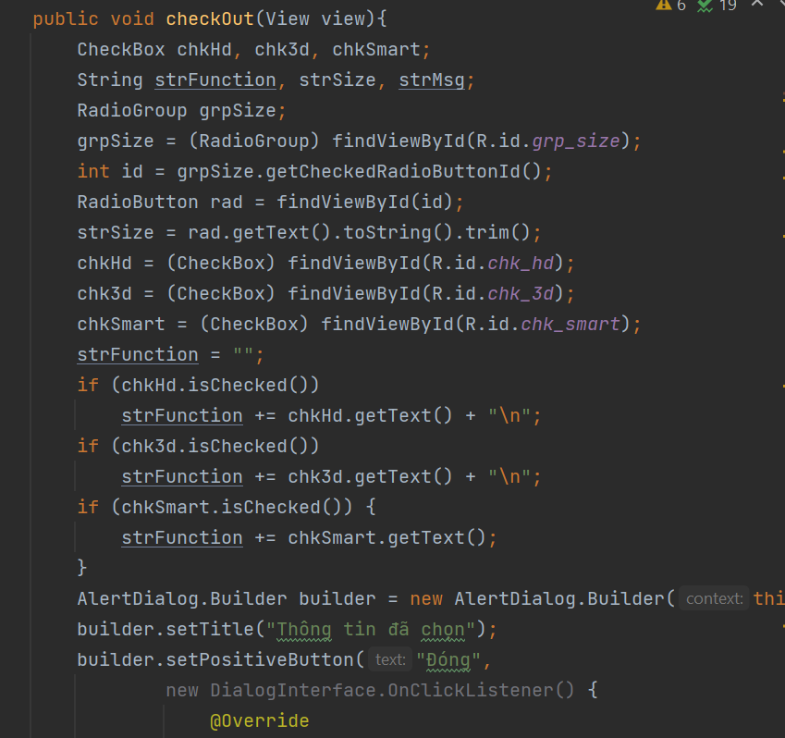

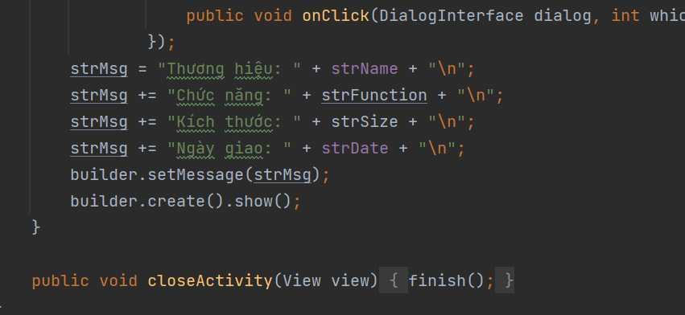

Hình . Code Java thực thi chương trình ChonMuaTivi

1. **Kết quả thực hiện chương trình**

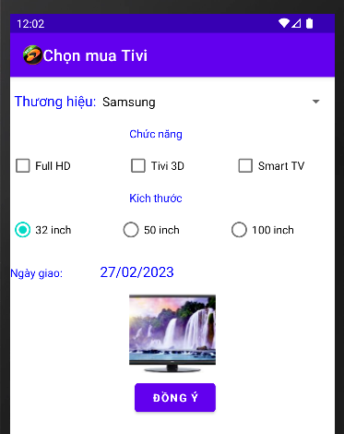

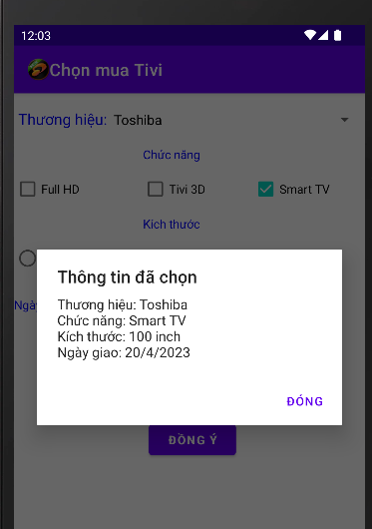

Hình . Kết quả thực thi chương trình